北汽银翔汽车有限公司
招聘简章
公司简介
北汽银翔汽车有限公司创建于2010年8月3日，2010年12月5日正式奠基建设。是由中国五大汽车集团之一的北京汽车集团与重庆工业50强企业—重庆银翔实业集团合资组建的汽车整车企业，作为北汽集团控股子公司，在重庆市合川区着力打造北汽集团西南基地及对外出口平台。
公司秉承“以人为本”的管理理念，本着“让工作丰富美好人生”的愿景，为员工提供了一系列完善的福利设施和自我提升的机会，营造出一个适宜人才成长的学习环境。
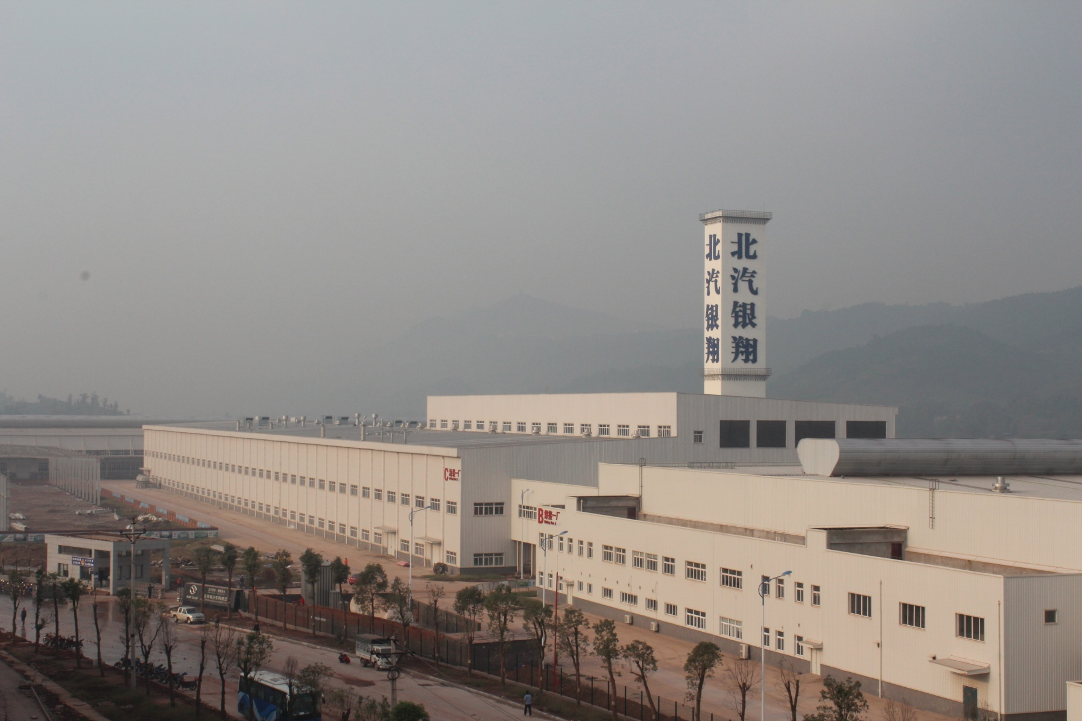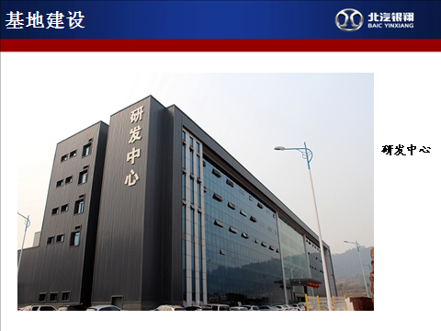
薪酬制度：综合工资2500-6000元/月
前三个月（底薪1750元/月*80%+绩效工资700元/月*80%）+工龄工资+全勤奖260元
/月+加班费+职务工资+超产奖励（0.15元/台）+生活补贴10元/天+其他津贴。
三个月后（底薪1750元/月*100%+绩效工资700元/月*100%）+工龄工资+全勤奖260
元/月+加班费+职务工职+超产奖励（0.15元/台）+生活补贴10元/天+其他津贴。
采用综合计薪制：试用期月均综合保底薪资2500元/月，转正后月均综合保底薪资3060元/月，每周工作六天，每天八小时，超出算加班。加班工资为周一至周六按15元/小时计算，周日按20元/小时计算，节假日按30元/小时计算。月均综合薪资为2500元—6000元。
福利待遇：
工作餐：工作日餐费补贴10元/天，晚上加班另补贴8元/天，入职第一个月自己冲饭卡，第二个月
开始根据上月出勤情况每月8号发放餐补至饭卡内。
住宿：免费（配备：独立卫生间、空调、热水器、饮水机）水电费平摊。
工作：工作时间每周6天/8小时，加班一般不超过2.5小时；两班倒，分白班夜班。
厂车：免费提供公司至重庆各个主城区交通车。
年终奖励：年底双薪（根据时间节点计算）。
享受高温补贴：清凉饮料、过节礼品等。
购车优惠：在职满一年员工享受买车市场价7.5~8.5折扣。
购房优惠：买房享受在售楼部所有折扣基础上的0.2~1.0折。
车间环境：
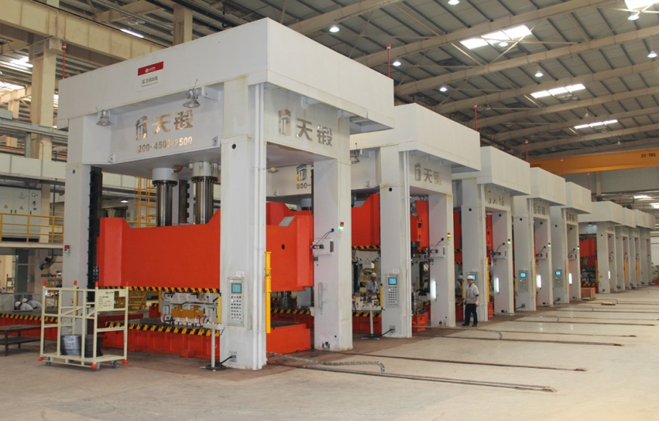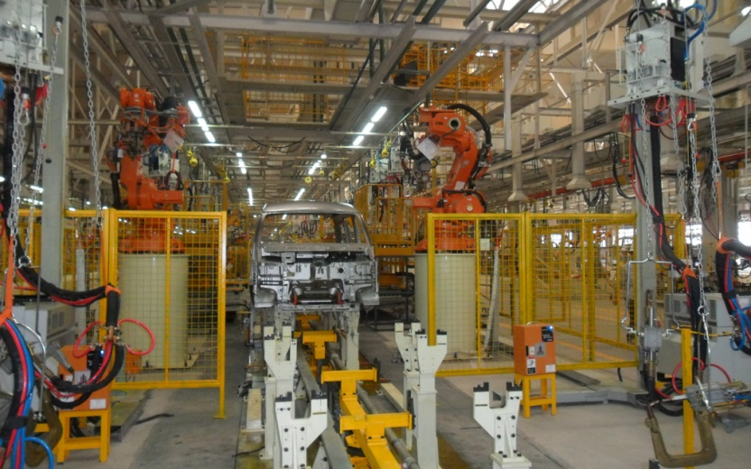
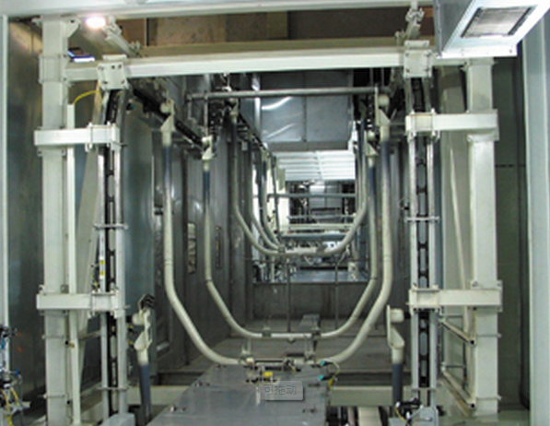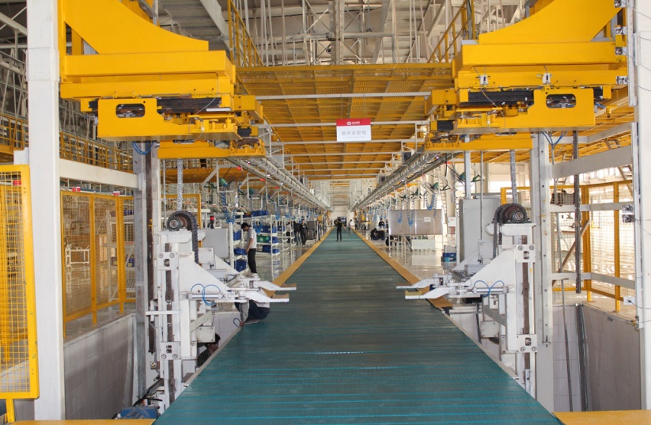
任用资格：
年龄﹕16周岁（含）以上；大专、中专或同等以上学历；
专业﹕汽车、机械、机电、涂装、焊接、冲压、发动机、内燃机专业优先；
身高﹕162CM（含）以上；
视力﹕不能配戴辅助器具（近300度以下，不戴框镜或带隐形眼镜）；
工作地点：
重庆合川区土场镇北汽银翔工业园

